MINISTÉRIO DA AGRICULTURA, PECUÁRIA E ABASTECIMENTO
Secretaria de Comércio e Relações Internacionais
Departamento de Negociações e Análises Comerciais
Coordenação-Geral de Estatística e Análise Comercial

BALANÇA COMERCIAL DO AGRONEGÓCIO – MAIO/2023

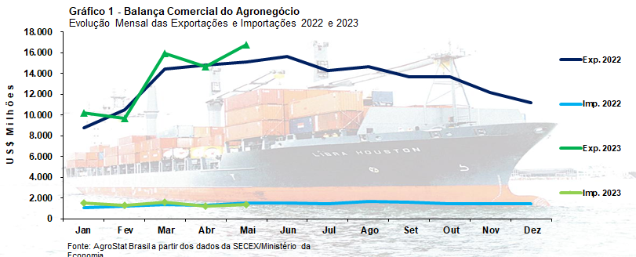

I – Resultados do mês (comparativo Maio/2023 – Maio/2022)
As exportações brasileiras do agronegócio atingiram a cifra recorde de US$ 16,78 bilhões em maio de 2023, com crescimento de 11,2% em comparação com os US$ 15,09 bilhões exportados em maio de 2022. O valor exportado nunca havia suplantado o montante de US$ 16 bilhões em nenhum mês de toda a série histórica iniciada em janeiro de 1997. Com valor recorde, a participação do agronegócio nas exportações totais brasileiras foi de 50,8%.
Para melhor compreender as exportações brasileiras do agronegócio em 2023 é preciso analisar, preliminarmente, a capacidade de excedente exportável e, também, o comportamento dos preços dos produtos agropecuários no mercado internacional.
O Brasil está colhendo uma safra recorde neste ano de 2023. A safra brasileira 2022/2023, estimada no 9º levantamento da Conab, ficou em 315,83 milhões de toneladas. A quantidade representa um crescimento de 15,8% em relação às 272,65 milhões de toneladas produzidas na safra anterior e, em termos absolutos, significa um crescimento de 43,18 milhões de toneladas. A safra de soja em grãos é estimada em 155,74 milhões de toneladas (+24,0%; +30,19 milhões de toneladas), enquanto a safra de milho é prevista em 125,71 milhões de toneladas (+11,1%; +12,58 milhões de toneladas). Estes dois grãos representam 89,1% da quantidade total de grãos produzida pelo Brasil na safra 2022/2023.
Com esse crescimento do volume produzido, há aumento da capacidade de excedente exportável, fator que influencia as exportações brasileiras do agronegócio em 2023. O índice de quantum das exportações do agronegócio nesse mês de maio de 2023 cresceu 27,6%.
Por outro lado, há um contexto internacional de queda do índice de preço das principais commodities agropecuárias exportadas pelo Brasil. Em maio de 2023, o índice de preço dos alimentos do Banco Mundial recuou 16,3% na comparação com maio de 2022. Por sua vez, o índice de preço das exportações brasileiras do agronegócio teve redução de 12,9%. Ou seja, mesmo diante da queda dos preços internacionais dos principais produtos agropecuários exportados pelo Brasil, a elevação do volume exportado possibilitou a geração de um valor recorde nas exportações do agronegócio em maio.
O valor importado em produtos agropecuários foi de US$ 1,38 bilhão, com queda de 8,7% em comparação com os US$ 1,52 bilhão importados em maio de 2022. No caso das importações, houve comportamento diferente em relação aos preços e volumes dos bens importados. Em maio de 2023, houve queda no índice de quantum das importações de 14,5%, embora o índice de preços dos produtos importados tenha apresentado elevação de 6,8%. Como resultado, o valor total importado apresentou queda de 8,7% no período em análise.
O setor importou ainda diversos produtos para possibilitar a produção no campo. As importações de fertilizantes, por exemplo, foram de US$ 1,31 bilhão (-57,7%). A forte queda nos preços internacionais dos fertilizantes, da ordem de quase 50%, reduziu o dispêndio com o insumo, embora também tenha havido redução de 19,4% no volume importado. As importações de defensivos agrícolas da posição SH 3808 foram de US$ 294,79 milhões (-39,4%), porém, quando se computa outros insumos do capítulo 28 e 29 do TEC utilizados na produção de defensivos agrícolas, a cifra sobe para US$ 929,26 milhões. Algumas outras importações foram: produtos para nutrição animal (US$ 539,97 milhões) e máquinas e implementos agrícolas (US$ 301,14 milhões).
I.a – Setores do Agronegócio
Os cinco principais setores exportadores do agronegócio foram: complexo soja (58,92%); carnes (12,50%); produtos florestais (7,40%); complexo sucroalcooleiro (7,18%); e café (3,60%). Estes cinco setores exportadores responderam por 89,61% do valor total exportado pelo agronegócio brasileiro em maio de 2023, passando de US$ 13,25 bilhões exportados em maio de 2022 para US$ 15,04 bilhões exportados em maio de 2023 (+13,5%). Os vinte demais setores diminuíram o valor exportado de US$ 1,84 bilhão em maio de 2022 para US$ 1,74 bilhão em maio de 2023 (-5,3%). Com efeito, as exportações do agronegócio tiveram aumento da concentração entre os cinco principais setores, que responderam por praticamente 90% do valor total exportado.
As exportações do Complexo Soja atingiram valor recorde de quase US$ 10 bilhões em maio de 2023 (US$ 9,89 bilhões; +21,2%). Essa cifra significou uma participação também recorde do complexo soja nas exportações do agronegócio, de quase 60%, conforme observado.
As vendas de soja em grãos representaram outro recorde, com US$ 8,13 bilhões exportados. Um valor US$ 1,51 bilhão superior em comparação com os US$ 6,61 bilhões exportados em maio de 2022. O volume, por sua vez, foi o segundo melhor de toda a série histórica, 15,59 milhões de toneladas embarcadas, sendo somente superado pelo volume embarcado em abril de 2021 (16,11 milhões de toneladas), e possibilitaram o resultado mesmo com a queda de 16,1% dos preços médios exportados. A China continua como principal importadora da oleaginosa brasileira, tendo comprado 10,33 milhões de toneladas (+59,9%) ou 66,3% do volume total embarcado. Outros mercados que adquiriram mais de 400 mil toneladas de soja em grãos foram: Argentina (978,53 mil toneladas; +716,7%); Espanha (615,19 mil toneladas; +28,6%); Tailândia (467,33 mil toneladas); e Turquia (439,02 mil toneladas; +33,1%).
As vendas externas de farelo de soja também registraram recorde, dessa vez de valor e volume exportados, US$ 1,43 bilhão (+32,0%) e 2,71 milhões de toneladas (+38,4%), respectivamente. A seca na Argentina prejudicou a produção local de farelo de soja, possibilitando um aumento da participação brasileira no comércio mundial de farelo de soja e a forte elevação das importações do grão pelo país vizinho. Os principais mercados importadores do farelo de soja brasileiro foram: União Europeia (US$ 660,13 milhões; +31,7%); Tailândia (US$ 313,62 milhões; +80,1%); Indonésia (US$ 213,84 milhões; +16,7%).
Por fim, as exportações de óleo de soja caíram de US$ 460,57 milhões em maio de 2022 para US$ 327,32 milhões em maio de 2023 (-28,9%). Os principais países importadores foram: Índia (US$ 207,03 milhões; -19,9%; participação de 63,3%); China (US$ 38,91 milhões; -14,2%; participação de 11,9%); Egito (US$ 28,68 milhões; não houve importações em maio de 2022; participação de 8,8%); Bangladesh (US$ 17,82 milhões; -29,2%; participação de 5,4%); Argélia (US$ 17,55 milhões; -35,9%; participação de 5,4%). De acordo com a FAO, há uma queda contínua de preços para os óleos de palma, soja, canola e girassol, devido ao baixo ritmo de importações globais e expectativas de aumento da produção nos principais países produtores. Além disso, os preços mundiais do grão caíram pelo sexto mês consecutivo, de acordo com o índice calculado pela organização, sustentados pela pressão persistente da safra abundante no Brasil e estoques acima do esperado nos Estados Unidos, sobretudo destinados à indústria de biodiesel.
As vendas externas das carnes diminuíram de US$ 2,22 bilhões em maio de 2022 para US$ 2,10 bilhões em maio de 2023 (-5,4%). As exportações de carne bovina recuaram de US$ 1,08 bilhão para US$ 951,78 milhões (-11,8%) no período em análise. A redução do preço médio de exportação, que teve queda de 18,9%, foi a principal variável responsável pela queda do valor exportado. Por outro lado, houve aumento do volume de exportação em 8,7%, que atingiu o recorde de 190,51 mil toneladas, influenciado pela demanda chinesa após os efeitos da suspensão temporária das vendas ao país. A China é a maior importadora da carne bovina do Brasil, com aquisições de US$ 583,23 milhões (-15,2%). O país asiático importou 61,3% do valor total exportado. Somente mais três mercados registraram importações acima de US$ 20 milhões: Estados Unidos (US$ 71,74 milhões; +26,2%; participação de 7,5%); Chile (US$ 45,46 milhões; +76,2%; participação de 4,8%); Hong Kong (US$ 25,55 milhões; +20,4%; participação de 2,7%).
As exportações de carne de frango também diminuíram, chegando a US$ 853,62 milhões (-3,5%). A queda do valor exportado de carne de frango foi influenciada pela redução do preço médio de exportação (-4,9%), uma vez que a quantidade total exportada aumentou 1,5%, atingindo o recorde de 423,31 mil toneladas. O aumento da quantidade exportada ocorreu mesmo após o registro dos primeiros casos de Influenza Aviária confirmados no Brasil. Nesse cenário, o Ministério da Agricultura e Pecuária declarou estado de emergência zoo-sanitária no país, e tem adotado medidas sanitárias preventivas de forma a impedir a chegada do vírus às granjas comerciais. Os principais destinos foram: China (US$ 160,67 milhões; +33,1%; participação de 18,2%); Japão (US$ 91,27 milhões; +18,7%; participação de 10,7%); Emirados Árabes Unidos (US$ 69,38 milhões; -33,7%; participação de 8,1%); Arábia Saudita (US$ 66,69 milhões; -29,6%; participação de 7,8%); e União Europeia (US$ 63,68 milhões; -17,1%; participação de 7,5%).
Já as vendas externas de carne suína subiram, passando de US$ 200,69 milhões em maio de 2022 para US$ 249,15 milhões em maio de 2023 (+24,1%). A quantidade exportada subiu para 99,72 mil toneladas (+14,7%), enquanto o preço médio de exportação subiu 8,2%. A demanda asiática permanece forte, influenciada por casos de Peste Suína Africana (PSA) no continente. A China é a maior importadora da carne suína brasileira, com US$ 85,55 milhões adquiridos (+32,0%) ou 34,3% do valor total exportado. Outros dois mercados tiveram participação acima de 8 pontos percentuais: Filipinas (US$ 25,12 milhões; +17,5%; participação de 10,1%); e Hong Kong (US$ 21,72 milhões; +20,7%; participação de 8,7%).
Nas exportações dos produtos florestais, a celulose, principal produto de exportação do setor, apresentou redução nas vendas externas de US$ 760,74 milhões em maio de 2022 para US$ 629,70 milhões em maio de 2023 (-17,2%), justificados pelos recuos de 12,9% no volume, e de 4,9% no preço médio de exportação. As vendas externas de madeiras e suas obras foram de US$ 377,94 milhões (-33,0%), com quedas de 28,2% no volume exportado e de 6,7% nos preços médios de exportação. Ainda no setor, as exportações de papel foram de US$ 233,22 milhões (-3,9%), explicados pelo recuo de 9,3% na quantidade exportada, já que houve aumento de 6,0% no preço médio de exportação.
O setor sucroalcooleiro apresentou forte elevação de valor exportado, passando de US$ 664,81 milhões em maio de 2022 para US$ 1,21 bilhão em maio de 2023 (+81,2%). O açúcar é o principal produto exportado pelo setor, atingindo o valor recorde de US$ 1,14 bilhão exportados (+88,5%). Os preços do açúcar foram influenciados pela expectativa de clima adverso em várias regiões produtoras, incluindo a possibilidade de que o fenômeno El Niño afete a produção nesta temporada, e pela baixa disponibilidades de oferta internacional na temporada 2022/23. Nesse contexto, o preço médio de exportação subiu 22,2% na comparação entre maio de 2022 e maio de 2023. Além da elevação dos preços médios, o volume exportado subiu 54,2%, chegando a 2,41 milhões de toneladas (+54,2%). Os principais mercados importadores do açúcar brasileiro foram: Arábia Saudita (US$ 130,48 milhões; quase não houve importação do país em maio de 2022); União Europeia ((US$ 94,15 milhões; +271,6%), Iraque (US$ 88,04 milhões; +460,7%); Índia (US$ 82,71; não houve importação em maio de 2022); Marrocos (US$ 78,19 milhões; -4,4%); Indonésia (US$ 71,34 milhões; +814,9%). Ainda no setor, as vendas externas de álcool foram de US$ 63,81 milhões (+9,2%). Dois países adquiriram praticamente 90% do álcool exportado em maio: Coreia do Sul (US$ 32,59 milhões; +883,9%; 51,1% de participação); Estados Unidos (US$ 24,52 milhões; +26,5%; 38,4%).
O setor cafeeiro ficou na quinta posição entre os principais setores exportadores do agronegócio brasileiro com US$ 604,41 milhões exportados (-5,2%). As vendas externas de café verde foram de US$ 537,09 milhões em maio de 2023, uma cifra 8,3% inferior na comparação com maio de 2022. A queda de 7,4% no preço médio de exportação foi o principal fator responsável pela redução do valor exportado, mas também houve queda de 1,0% no volume exportado. Seis países importaram mais que US$ 20 milhões: Estados Unidos (US$ 99,44 milhões; -33,5%); Alemanha (US$ 65,54 milhões; -39,4%); Itália (US$ 58,48 milhões; +23,3%); Japão (US$ 27,72 milhões; +13,8%); Bélgica (US$ 23,39 milhões; -51,3%); e Turquia (US$ 22,88 milhões; +121,3%). Ainda no setor cafeeiro, as vendas externas de café solúvel foram de US$ 56,81 milhões (+33,4%). O tardio início de colheita na atual temporada, somado ao baixo volume de café em estoque das safras anteriores, resultou em um cenário de queda das exportações. Espera-se, no entanto, que após a entrada da nova safra, as exportações se elevem nos próximos meses. Em 13 de junho, o IBGE elevou as estimativas para a safra atual brasileira de café. Segundo o instituto, a produção deverá alcançar 2,31 milhões de toneladas, alta de 5,9% ante a safra anterior.
Os cinco principais setores exportadores do agronegócio, que responderam por praticamente 90% do valor exportado pelo agronegócio em maio, foram acima analisados. É interessante também se fazer uma análise da concentração dessa pauta por produto, examinando quais são os dez principais produtos exportados pelo agronegócio brasileiro e qual é a participação de cada um deles. Os dez principais produtos foram: soja em grãos (48,4% de participação no valor exportado); farelo de soja (8,5% de participação no valor exportado); açúcar de cana em bruto (6,0% de participação no valor exportado); carne bovina in natura (5,1% de participação no valor exportado); carne de frango in natura (4,9% de participação no valor exportado); celulose (3,8% de participação no valor exportado); café verde (3,2% de participação no valor exportado); óleo de soja em bruto (1,8% de participação no valor exportado); carne suína in natura (1,4% de participação no valor exportado); e papel (1,4% de participação no valor exportado). Estes dez produtos foram responsáveis por 84,6% no valor total exportado em maio de 2023. A participação desses dez produtos aumentou 3,1 pontos percentuais em comparação com os 81,5% de participação dos mesmos produtos em maio de 2022. Logo, pode-se dizer que houve um aumento da concentração da pauta exportadora do agronegócio brasileiro nesses dez principais produtos.
Em maio de 2023, as importações de produtos agropecuários foram de US$ 1,38 bilhão, o que significou uma queda de 8,7% em comparação com os US$ 1,52 bilhão importados em maio de 2022. O trigo é, usualmente, o principal produto agropecuário importado pelo Brasil. Na comparação entre maio de 2022 e 2023, as importações de trigo caíram de US$ 182,61 milhões para US$ 94,61 milhões (-48,2%), basicamente devido à queda no volume importado (-46,8%). De acordo com o acompanhamento da safra brasileira no 9º Levantamento da Safra de Grãos 2022/2023 da CONAB, a produção recorde de 10,55 milhões de toneladas em 2022 proporcionou ampla “oferta e indústria abastecida, sem necessidades de compras imediatas”, justificando a queda dos volumes importados. Outros produtos importados pelo Brasil foram: leite em pó (US$ 74,66 milhões; +354,9%); papel (US$ 72,45 milhões; -4,0%); salmões (US$ 65,75 milhões; -6,4%); óleo de palma (US$ 64,54 milhões; +20,3%); malte (US$ 64,19 milhões; +16,0%); vestuário e outros produtos têxteis de algodão (US$ 53,42 milhões; +29,9%); arroz (US$ 44,26 milhões; +48,3%); vinho (US$ 41,75 milhões; -0,2%); azeite de oliva (US$ 36,39 milhões; -15,3%); batatas preparadas ou conservadas (US$ 34,54 milhões; +9,2%).

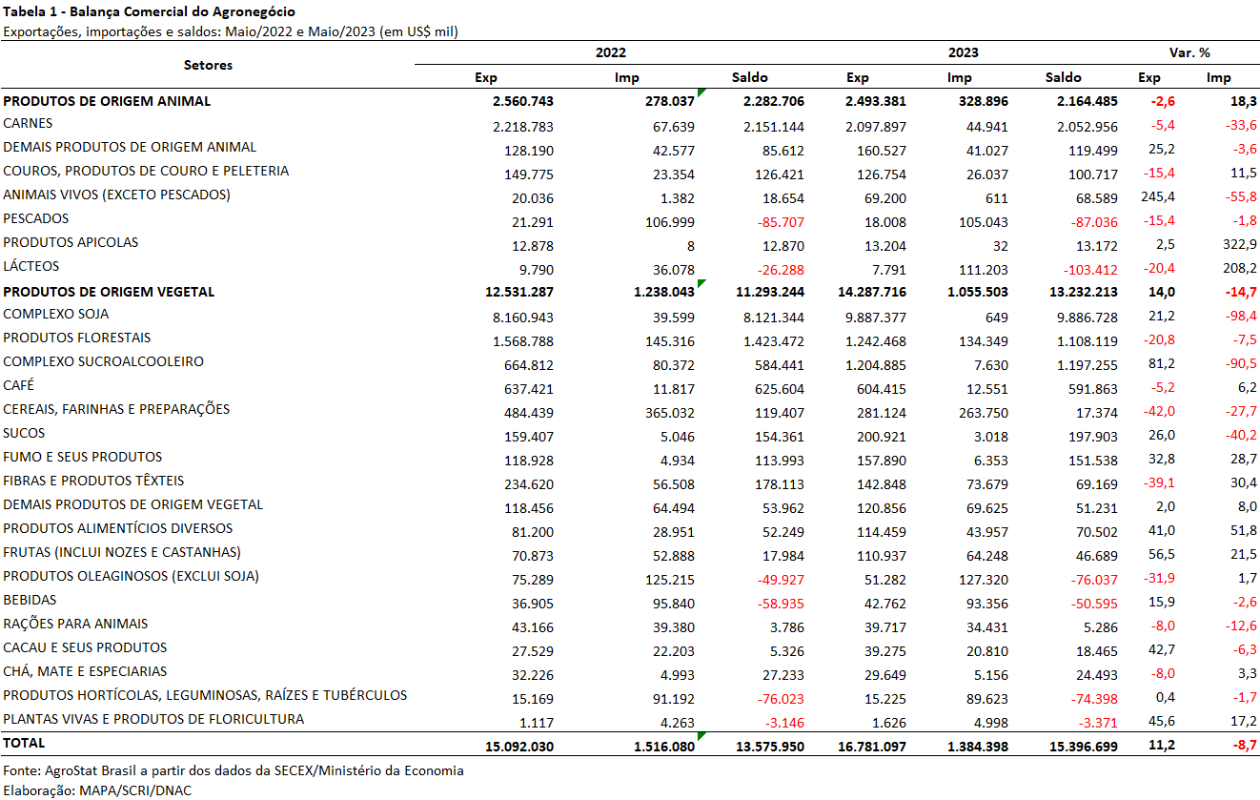
I.b – Blocos Econômicos e Regiões Geográficas
A Ásia e a União Europeia são historicamente as principais regiões/blocos parceiros do agronegócio brasileiro, possuindo ao longo dos últimos anos uma participação em torno de 60 a 70% do valor exportado pelo Brasil em produtos do agronegócio. A trajetória de participação difere nos dois casos, enquanto a Ásia aumentou muito esse valor ao longo deste século, passando de 19,4% em maio de 2001 para mais que 50% do valor comercializado pelo agronegócio brasileiro nos últimos anos, a União Europeia recuou de uma participação de 36,6% em maio de 2001 para 13,7% em maio de 2023.
Em maio de 2023, a Ásia importou US$ 9,23 bilhões em produtos do agronegócio, número que foi 20,7% superior em comparação aos US$ 7,64 bilhões importados em maio de 2022. Com esse valor importado, a participação da Ásia subiu de 50,6% em maio de 2022 para 55,0% em maio de 2023. O principal produto importado pelo continente asiático do agronegócio brasileiro foi a soja em grãos, com US$ 6,00 bilhões em aquisições. O valor correspondeu a 65,0% de todo o valor exportado pelo agronegócio brasileiro à Ásia e, além disso, representou 73,9% das exportações de soja em grãos do Brasil. Além da soja em grãos, cabe destacar as exportações dos seguintes produtos: farelo de soja (US$ 688,16 milhões; +27,8% e participação de 48,0% no valor total exportado pelo Brasil do produto); açúcar de cana em bruto (US$ 265,09 milhões; 578,0% e participação de 26,3% no valor total exportado pelo Brasil do produto); carne bovina in natura (US$ 624,57milhões; -16,7% e participação de 72,7% no valor total exportado pelo Brasil do produto); carne de frango in natura (US$ 353,99 milhões; +17,6% e participação de 43,2% no valor total exportado pelo Brasil do produto); celulose (US$ 330,60 milhões; +12,1% e participação de 52,5% no valor total exportado pelo Brasil do produto).
A União Europeia reduziu as importações de produtos do agronegócio brasileiro de US$ 2,53 bilhões em maio de 2022 para US$ 2,31 bilhões em maio de 2023 (-8,7%). Devido à redução do valor adquirido, o bloco europeu diminuiu a participação nas exportações brasileiras do agronegócio de 16,7% em maio de 2022 para 13,7% em maio de 2023. Os principais produtos exportados foram: farelo de soja (US$ 660,13 milhões; +31,7% e participação de 46,0% no valor total exportado pelo Brasil no produto); soja em grãos (US$ 585,41 milhões; -34,0% e participação de 7,2% no valor total exportado pelo Brasil no produto); café verde (US$ 254,43 milhões; -9,3% e participação de 47,4% no valor total exportado pelo Brasil no produto); celulose (US$ 169,33 milhões; -29,7% e participação de 26,9% no valor total exportado pelo Brasil no produto); sucos de laranja (US$ 96,07 milhões; +13,7% e participação de 54,2% no valor total exportado pelo Brasil no produto).
O Mercosul foi o bloco econômico que mais aumentou as aquisições de produtos do agronegócio brasileiro em maio de 2023. Houve crescimento de 99,2% nas exportações ao bloco, que passaram de US$ 454,77 milhões em maio de 2022 para US$ 905,71 milhões em maio de 2023. O incremento nas exportações gerou um crescimento de 2,4 pontos percentuais de participação do bloco nas vendas externas do agronegócio brasileiro, atingindo 5,4% de participação em maio de 2023. A principal razão foram as exportações de soja em grãos, que alcançaram US$ 519,43 milhões (+557,2%).
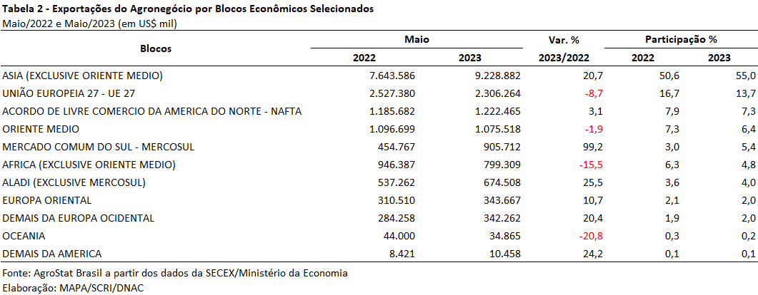
I.c – Países
Os vinte principais países importadores de produtos do agronegócio brasileiro são apresentados na Tabela 3 e tiveram participação de 80,2% no valor total, com valor adquirido de US$ 13,46 bilhões (+18,6%). Todos os demais países foram responsáveis pela aquisição de 19,8% do valor total exportado em produtos do agronegócio. As exportações aos demais países caíram de US$ 3,74 bilhões em maio de 2022 para US$ 3,32 bilhões em maio de 2023 (-11,4%).
O principal país importador de produtos do agronegócio brasileiro é a China. O país asiático comprou US$ 6,75 bilhões desses produtos em maio de 2023, valor que foi 26,1% superior em comparação com os US$ 5,35 bilhões. Com tal valor importado, a participação da China subiu para 40,2% do valor total exportado pelo Brasil em produtos do agronegócio. A soja em grãos é o principal produto exportado ao mercado chinês, representando 79,9% de todo o valor exportado ou US$ 5,39 bilhões (+34,0%). Além da soja em grãos, três produtos tiveram valor exportado acima de US$ 100 milhões: carne bovina in natura (US$ 583,22; -15,2% e participação de 8,6% no valor total exportado); celulose (US$ 308,09 milhões; +30,1% e participação de 4,6% no valor total exportado); carne de frango in natura (US$ 160,68 milhões; +33,1% e participação de 2,4% no valor total exportado).
O forte crescimento das exportações à Argentina, que impulsionaram o resultado para o Mercosul, registrou elevação de 175,9%, colocando o país vizinho como terceiro maior mercado comprador de produtos do agronegócio brasileiro, com US$ 653,97 milhões. A escassez hídrica prejudicou o desenvolvimento da safra argentina, reduzindo em cerca de 40% a previsão da atual safra. Somente de soja em grãos espera-se uma queda de quase 7 milhões de toneladas na produção do país. Nesse cenário, a Argentina aumentou muito as importações do grão brasileiro, com aquisições de US$ 497,89 milhões (+530,3%). A soja em grão representou 76,1% do valor total exportado. Somente mais três produtos alcançaram US$ 10 milhões em exportações: papel (US$ 38,09 milhões; -17,0% e participação de 5,8% no valor total exportado); café verde (US$ 10,81 milhões; +7,3% e participação de 1,7% no valor total exportado); e celulose (US$ 10,03 milhões; +6,5% e participação de 1,5% no valor total exportado).
A Tailândia subiu para a quarta posição entre os maiores importadores do agronegócio brasileiro nesse mês de maio de 2023, com valor importado de US$ 558,12 (+73,9%). Dois produtos foram responsáveis pela forte expansão: farelo de soja e soja em grãos. As exportações de farelo de soja foram de US$ 313,62 milhões, cifra que significou um incremento de 80,1% e participação de 56,2% no valor total exportado. A soja em grãos teve registro de US$ 231,26 milhões exportados (75,2%), número que representou 41,4% do valor total exportado. Juntos os produtos representaram 97,6% do valor total exportado pelo agronegócio brasileiro à Tailândia.
Por fim, outro destaque pelo forte crescimento das exportações foi o Iraque. O país adquiriu US$ 243,48 milhões em maio de 2023, montante 525,2% superior ao importado em maio de 2022. Três produtos foram responsáveis esse crescimento: soja em grãos (US$ 107,77 milhões; não houve importação em maio de 2022); açúcar de cana em bruto (US$ 88,04 milhões; +460,7%); e carne de frango in natura (US$ 34,84 milhões; +267,9%).

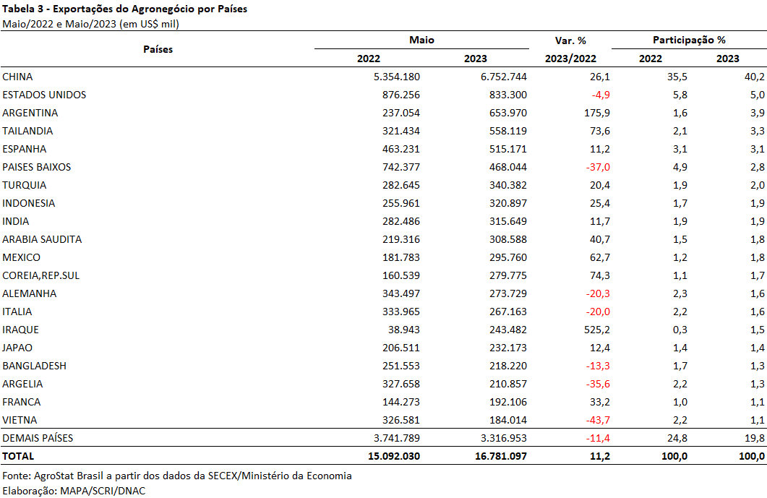

II – Resultados do Acumulado do Ano (comparativo Janeiro-Maio/2023 – Janeiro-Maio/2022)
Nos primeiros cinco meses de 2023 as exportações brasileiras do agronegócio somaram US$ 67,31 bilhões, valor recorde para o período janeiro a maio. Na comparação com o ano prévio houve crescimento de 5,8% do valor exportado em função do aumento no índice de quantum (+6,4%), uma vez que o índice de preços sofreu redução de 0,6%. A maior oferta de grãos decorrente da safra recorde do Brasil possibilitou tal expansão na quantidade embarcada. O crescimento das vendas de soja em grãos para a China (+US$ 2,41 bilhões) e para a Argentina (+US$ 904,03 milhões), além de milho para o Japão (+US$ 442,04 milhões), farelo de soja para a União Europeia (+US$ 340,77 milhões), milho para a China (+US$ 329,37 milhões) e celulose para a China (+US$ 304,49 milhões) foram os principais fatores para a expansão observada no valor exportado pelo agro brasileiro em 2023 (janeiro a maio). O desempenho desses produtos compensou a queda nas vendas de outros produtos como por exemplo: carne bovina para a China (-US$ 1,01 bilhão), soja em grãos para a União Europeia (-US$ 884,72 milhões), café verde para a União Europeia (-US$ 640,15 milhões) e soja em grãos para o Paquistão (-US$ 429,84 milhões).
O agronegócio representou 49,5% do total da pauta exportadora brasileira em 2023. No ano prévio a participação do agro foi de 48,4%. Os demais produtos exportados pelo país somaram US$ 68,75 bilhões (+1,5%).
As importações de produtos agropecuários também registraram expansão (+7,2%), passando de US$ 6,6 bilhões entre janeiro e maior de 2022 para US$ 7,07 bilhões no mesmo período em 2023. Ao contrário das exportações, resultado das aquisições decorreu da elevação no índice de preços (+14,3%), uma vez que o índice de quantum reduziu em 6,2%.

II.a – Setores do Agronegócio
Os produtos de origem vegetal foram os que mais contribuíram para o aumento nas exportações brasileiras do agronegócio entre janeiro e maio/2023 (+US$ 4,08 bilhões), enquanto os produtos de origem animal sofreram queda de US$ 392,24 milhões. Entre os setores, os que mais contribuíram para o incremento nas vendas do agronegócio foram: complexo soja (+US$ 2,89 bilhões); cereais, farinhas e preparações (+US$ 1,69 bilhão); complexo sucroalcooleiro (+US$ 1,21 bilhão); sucos (+US$ 217,69 milhões) e demais produtos de origem animal (+US$ 171,85 milhões).
Em relação ao valor exportado os cinco principais setores foram: complexo soja (48,5% do total exportado); carnes (13,9%); produtos florestais (9,4%); complexo sucroalcooleiro (6,6%) e cereais, farinhas e preparações (6,4%). Em conjunto, esses setores destacados representaram 84,8% das vendas do setor em 2023. Em 2022 os cinco principais setores exportadores (complexo soja, carnes, produtos florestais, café e complexo sucroalcooleiro) foram responsáveis por 84,2% das vendas do agro, o que indica o aumento da concentração da pauta do setor em 2023.
O complexo soja, principal setor exportador do agronegócio brasileiro, registrou US$ 32,65 bilhões em exportações. Desse montante, a soja representou 81,2%, alcançando o maior valor da série histórica: US$ 26,53 bilhões (+9,6%). A quantidade embarcada também foi recorde: 49,03 milhões de toneladas, o que compensou a queda no preço médio de venda do grão (-3,8%). Como observado previamente, a previsão de safra de soja para o período 2022/23 realizada pela Companhia Nacional de Abastecimento – CONAB é de recorde histórico: 155,74 milhões de toneladas. A China adquiriu 70,1% da soja em grãos exportada pelo Brasil em 2023 (janeiro a maio), alcançando o maior valor já registrado para o período (US$ 18,61 bilhões). O país também foi o que mais contribuiu para a expansão nas vendas brasileiras de soja, com ampliação absoluta de US$ 2,41 bilhões (ou +14,9% em termos percentuais). Assim como o grão, as vendas externas de farelo de soja também registraram recorde em valor (US$ 4,76 bilhões) e quantum (8,84 milhões de toneladas). Na comparação com 2022, verifica-se que o crescimento nas vendas de farelo em valor (+17,7%) foram determinados tanto pela expansão na quantidade (+9,2%) quanto no preço médio (+7,8%). Os principais destinos do produto brasileiro foram: União Europeia (US$ 2,23 bilhões; ou 46,9% do total); Tailândia (US$ 856,69 milhões; ou 18,0%); Indonésia (US$ 653,15 milhões; ou 13,7%); Coreia do Sul (US$ 251,24 milhões; ou 5,3%) e Vietnã (US$ 212,89 milhões; ou 4,5%). Na temporada 2022/2023 o Brasil deve se tornar o maior exportador de farelo de soja do mundo, devido aos problemas relacionados à quebra de safra argentina. Por fim, as exportações de óleo de soja somaram US$ 1,37 bilhão entre janeiro e maio de 2023, ou seja, 9,3% a menos do que havia sido registrado no mesmo período do ano prévio, quando as vendas alcançaram US$ 1,51 bilhão. A despeito do aumento de 24,6% na quantidade embarcada de óleo de soja, não foi possível compensar a queda de 27,2% do preço médio de venda do óleo, que ficou em US$ 1.148 em média.
Em seguida destaca-se o setor de carnes, com US$ 9,36 bilhões. Em relação a 2022, houve queda de 5,1% nas vendas externas de carnes, em decorrência da queda nas exportações de carne bovina (-24,8%), que não foram compensadas pelo crescimento nas vendas de carne de frango (+14,5%) e suína (+29,0%). A carne de frango representou 45,0% das exportações do setor de carnes, enquanto as carnes bovina e suína foram responsáveis por 40,5% e 12,2%, respectivamente. A retração nas vendas externas de carne bovina se deu não somente pela redução na quantidade embarcada (-9,4%), como também no preço médio (-16,9%). O mercado chinês foi responsável por esse cenário, uma vez que a redução absoluta no valor de vendas de carne bovina in natura ao país foi de mais de US$ 1 bilhão (-34,6%). O resultado é reflexo das medidas adotadas pelo governo brasileiro, que suspendeu temporariamente as exportações ao mercado chinês para confirmação de um caso atípico de Encefalopatia Espongiforme Bovina (EEB). Os efeitos imediatos ocorreram em março e abril. Em maio, foi possível observar a recuperação do ritmo de exportações, com alta de 16,4% relativo a 2022. Foram exportados US$ 1,90 bilhão à China, o que representou 56,4% do total das vendas do produto. Os Estados Unidos, segundo principal destino da referida proteína (US$ 206,80 milhões), também registraram redução (-US$ 58,67 milhões, ou -22,1%) tanto em função da redução no quantum (-11,0%), como no preço (-12,5%). A União Europeia, por sua vez, teve crescimento nas aquisições, somando US$ 184,76 milhões (+15,1%). As exportações de carne de frango alcançaram a cifra de US$ 4,21 bilhões em 2023. Desse montante, 96,2% do valor correspondeu às vendas externas de carne de frango in natura, que obteve os montantes recordes de US$ 4,05 bilhões e 2,09 milhões de toneladas. A China também foi o principal destino, tendo obtido 19,6% das exportações de carne de frango in natura (US$ 793,35 milhões). Na comparação com o ano prévio verifica-se um aumento de 50,2% do valor exportado. Além da China, outros mercados importantes para a cadeia exportadora de frango in natura foram: Japão (US$ 411,18 milhões, +19,7%), Arábia Saudita (US$ 342,45 milhões, 16,5%), Emirados Árabes Unidos (US$ 321,92 milhões, -23,9%) e União Europeia (US$ 220,10 milhões, +12,4%). Por fim, as exportações de carne suína foram de US$ 1,14 bilhão (+29,0%). A carne suína in natura teve crescimento de 28,7%, em função tanto do aumento do quantum (+14,6%), como do preço médio (+12,2%), de modo que tanto o valor como a quantidade foram recordes históricos: US$ 1,07 bilhão e 429,27 mil toneladas. Os preços da carne suína refletem as limitações da oferta internacional, decorrentes dos custos altos de produção e enfermidades que acometeram os rebanhos asiáticos, direcionando a demanda para a oferta brasileira de carne. A China foi o mercado que mais contribuiu para essa expansão, tendo adquirido US$ 130,3 milhões acima do que havia sido registrado em 2022, totalizando US$ 424,46 milhões (+44,3%). Destacaram-se ainda as exportações para: Hong Kong (US$ 107,83 milhões; +41,0%), Filipinas (US$ 82,50 milhões; +21,2%), Chile (US$ 80,59 milhões; +96,8%) e Singapura (US$ 76,40 milhões; +18,7%).
As vendas externas de produtos florestais ocuparam a terceira posição no ranking de setores exportadores do agronegócio brasileiro em 2023. A celulose foi responsável por mais da metade do valor exportado pelo setor (56,2%), somando US$ 3,54 bilhões (+10,2% sobre 2022). A quantidade embarcada do produto foi recorde: 8,17 milhões de toneladas (+4,4%). A China foi o principal destino do produto, sendo responsável por 43,2% das exportações brasileiras (US$ 1,53 bilhão). Outros mercados que mais contribuíram para o aumento nas vendas foram: Estados Unidos (+US$ 141,87 milhões) e Indonésia (+US$ 26,80 milhões). Cabe ressaltar, contudo, a queda de US$ 43,95 milhões nos embarques para a União Europeia, como provável reflexo da redução do ritmo de crescimento econômico da região. As exportações de madeira e suas obras representaram 27,8% das vendas de produtos florestais entre janeiro e maio de 2023, com US$ 1,75 bilhão. Na comparação com o ano anterior houve queda de 29,7% em valor, como resultado da redução no quantum (-16,9%) e no preço (-15,3%). As vendas externas de papel, por sua vez, sofreram redução de 8,9% em valor, em função da queda na quantidade embarcada (-19,2%), que não foi compensada pelo aumento de 12,8% no preço (de US$ 1.006 por tonelada entre janeiro e maio de 2022 para US$ 1.135 por tonelada em 2023).
O complexo sucroalcooleiro foi o quarto principal setor do agro brasileiro, com US$ 4,47 bilhões em exportações (+37,3%). Mais de 86% desse valor se deu pelas vendas de açúcar, cujas vendas externas somaram US$ 3,85 bilhões (+34,6%). Tanto a expansão da quantidade (+13,4%), como do preço médio (+18,6%) foram responsáveis pelo resultado observado. As crescentes preocupações relacionadas aos efeitos do fenômeno El Niño sobre a safra 2023/24, juntamente com as disponibilidades globais abaixo do esperado em 2022/23, desencadearam o aumento dos preços internacionais do açúcar. Os principais destinos do açúcar de cana em bruto foram: Argélia (US$ 324,43 milhões, ou 9,9% do total); Nigéria (US$ 307,40 milhões, ou 9,3% do total); Marrocos (US$ 293,89 milhões, ou 8,9% do total); União Europeia (US$ 281,26 milhões, ou 8,5% do total) e Arábia Saudita (US$ 259,24 milhões, ou 7,9% do total). O valor exportado de açúcar de cana em bruto foi recorde: US$ 3,29 bilhões (+31,9%). Os mercados que mais contribuíram para o crescimento nas vendas foram: Arábia Saudita (+US$ 189,76 milhões); União Europeia (+US$ 173,02 milhões); Índia (+US$ 155,29 milhões) e Iraque (+US$ 113,73 milhões). Cabe ressaltar, por outro lado, a queda nas vendas para o mercado chinês, que foram de 61,2% (ou -US$ 147,96 milhões em termos absolutos). As exportações de álcool etílico somaram US$ 607,32 milhões, o que representou um crescimento de 58,4% em relação ao ano prévio.
Por fim, destaca-se o setor de cereais, farinhas e preparações, com US$ 4,30 bilhões, dos quais 71,9% se referem às vendas externas de milho (US$ 3,09 bilhões, valor recorde para a série histórica). A atual safra de milho prevista pela CONAB no montante recorde de 125,72 milhões de toneladas, ainda sob os efeitos somente da primeira safra do cereal, influenciam o desempenho no ano. A análise de junho já deverá observar o início das exportações relacionadas à segunda safra. Os principais destinos do grão foram: Japão (US$ 515,79 milhões, ou 16,7% do total); Coreia do Sul (US$ 341,15 milhões, ou 11,0%); China (US$ 329,37 milhões, ou 10,6%); Vietnã (US$ 273,41 milhões, ou 8,8%) e Irã (US$ 247,73 milhões, ou 8,0%). O crescimento nas exportações do milho brasileiro para o Japão foi de US$ 442,04 milhões, ou 599,4% em termos relativos. A China foi um mercado que também registrou aumento expressivo, tendo adquirido US$ 329,37 milhões acima do que foi observado em 2022. Outros mercados com expansão acima de US$ 200 milhões foram: Vietnã (+US$ 218,32 milhões); Colômbia (+202,65 milhões) e Coreia do Sul (+US$ 200,72 milhões).
O suco de laranja, apesar de não figurar entre os cinco setores acima, merece ser mencionado, pois a quantidade exportada foi recorde para o período janeiro a maio: US$ 1,12 milhão de toneladas.
Em relação às importações, os principais produtos do agronegócio que o Brasil adquiriu entre janeiro e maio de 2023 foram: trigo (US$ 608,87 milhões, -22,1% sobre 2022); papel (US$ 372,73 milhões, +13,2% sobre 2022); salmões frescos ou refrigerados (US$ 340,40 milhões, +2,7% sobre 2022); malte (US$ 323,46 milhões, +16,8% sobre 2022) e leite em pó (US$ 300,79 milhões, 353,4% sobre 2022). O crescimento nas importações de leite em pó foi o principal fator que influenciou o aumento nas importações. Foram adquiridos US$ 234,44 milhões acima do que havia sido observado em 2022. O elevado preço interno do leite cru tem estimulado a importação industrial, já que a oferta “seguiu enxuta (...) prejudicada pelo avanço da entressafra”, de acordo com o Boletim do Leite produzido pelo CEPEA, em maio.

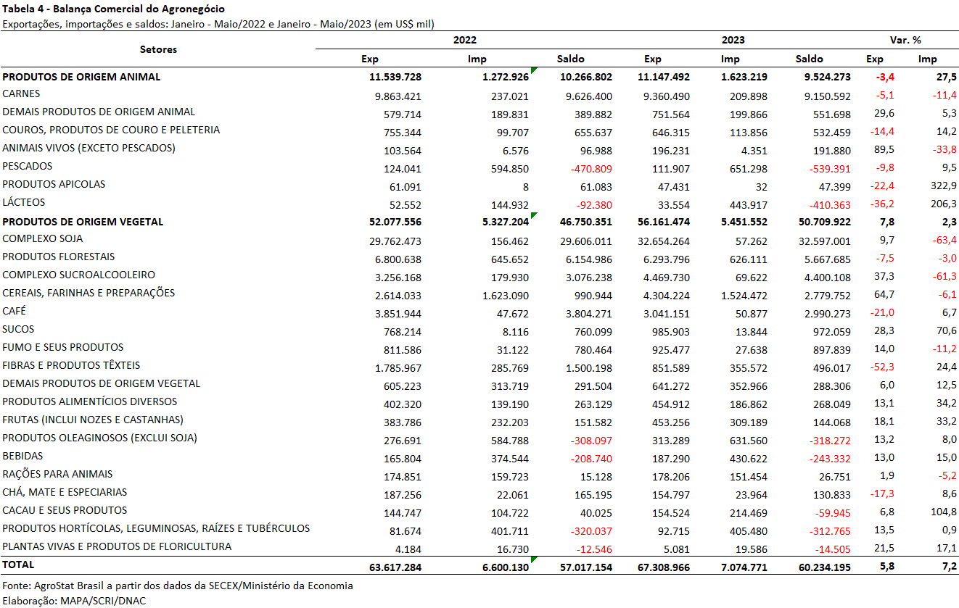

II.b – Blocos Econômicos e Regiões Geográficas
A Ásia foi o principal destino das exportações brasileiras do agronegócio em 2023 (janeiro a maio), somando US$ 35,82 milhões. Na comparação com o ano anterior houve crescimento de 8,4%, de modo que o share da região aumentou de 52,0% em 2022 para 53,2% em 2023. Os principais produtos exportados foram: soja em grãos (US$ 20,58 bilhões; +10,3%); carne bovina in natura (US$ 2,12 bilhões; -33,0%); farelo de soja (US$ 2,06 bilhões; +3,9%); celulose (US$ 1,76 bilhão; +21,8%); milho (US$ 1,74 bilhão; +367,2%); carne de frango in natura (US$ 1,69 bilhão; +29,7%); óleo de soja em bruto (US$ 1,07 bilhão; -11,6%); e carne suína in natura (US$ 779,35 milhões; +30,8%).
Em seguida destacaram-se as vendas brasileiras para a União Europeia, que alcançaram a cifra de US$ 9,22 bilhões, ou seja, 10,4% inferior ao que havia sido observado no ano prévio, quando as exportações brasileiras ao bloco europeu somaram US$ 10,29 bilhões. A redução nas vendas de soja em grãos (-US$ 884,72 milhões), café verde (-US$ 640,15 milhões), fumo não manufaturado (-US$ 64,10 milhões) e celulose (-US$ 43,95 milhões) foi o principal fator para o resultado observado.
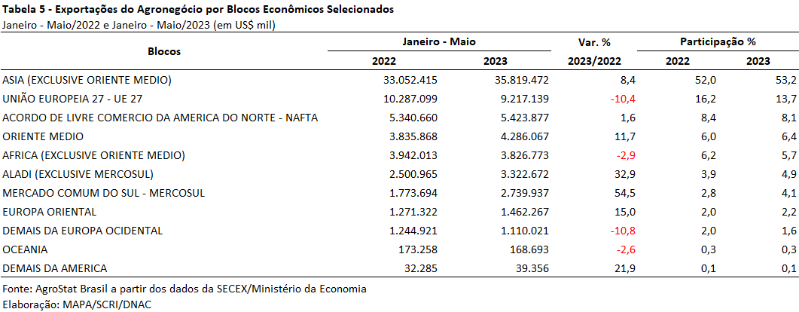
II.c – Países
No período acumulado entre janeiro e maio de 2023, a China registrou US$ 24,65 milhões em aquisições de produtos do agronegócio brasileiro. Em relação ao ano prévio houve crescimento de 9,2% nas exportações brasileiras ao mercado chinês. A participação do país, por sua vez, aumentou mais de um ponto percentual, passando de 35,5% para 36,6%. O incremento nas vendas de soja em grãos foi de US$ 2,41 bilhões (+14,9%), sendo esse o produto que mais favoreceu as vendas brasileiras ao país e o principal produto da pauta exportadora (US$ 18,61 bilhões, ou 75,5% do total exportado). Como mencionado previamente, houve queda de mais de US$ 1 bilhão nas vendas de carne bovina in natura para o mercado chinês, como reflexo da suspensão das vendas da carne brasileira. Ainda assim o item ocupou a segunda posição entre os principais produtos exportados, com US$ 1,90 bilhão. O terceiro item na pauta foi a celulose, que alcançou a cifra de US$ 1,53 bilhão (+24,9% sobre 2022).
As vendas para os Estados Unidos ocuparam a segunda posição no ranking de países, somando US$ 3,92 bilhões (-5,8%). Os principais produtos foram: celulose (US$ 599,09 milhões; +31,0%), café verde (US$ 492,84 milhões; -28,8%), suco de laranja (US$ 325,69 milhões; +126,2%), carne bovina in natura (US$ 206,80 milhões; -22,1%) e madeira perfilada (US$ 189,55 milhões; -44,2%).
Além da China, os países que mais contribuíram para o crescimento das exportações brasileiras do agronegócio foram: Argentina (+US$ 892,34 milhões); Japão (+US$ 502,30 milhões); Iraque (+US$ 426,97 milhões); Coreia do Sul (+US$ 390,70 milhões); México (+US$ 387,17 milhões) e Tailândia (+US$ 367,11 milhões).
O crescimento nas vendas para a Argentina se insere em um contexto de quebra de safra ocorrida em território argentino, que ampliou as aquisições de produtos agropecuários com origem brasileira em 110,0% entre janeiro e maio de 2023.
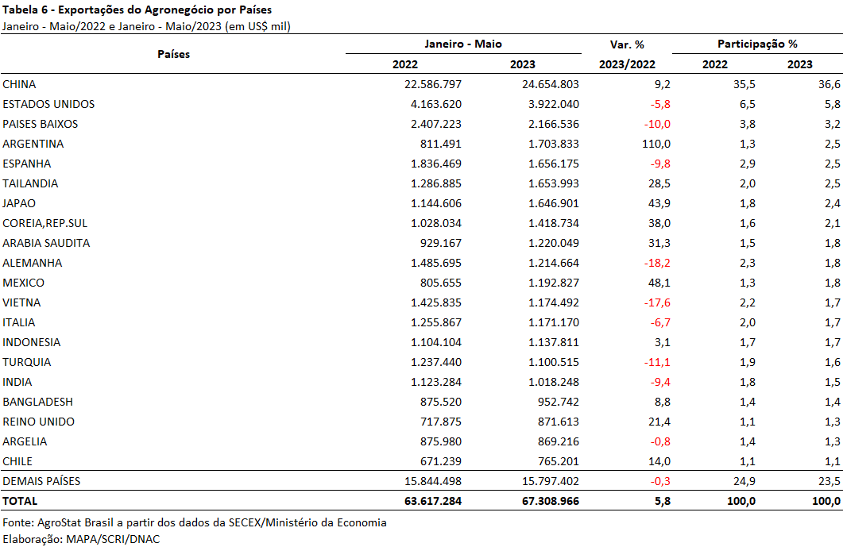

III – Resultados de Junho de 2022 a Maio de 2023 (Acumulado 12 meses)
Nos últimos doze meses, entre junho de 2022 e maio de 2023, as exportações do agronegócio brasileiro alcançaram a cifra de US$ 162,56 bilhões, o que significou elevação de 20,6% em comparação aos US$ 134,80 bilhões exportados nos doze meses imediatamente anteriores. Tais valores representaram 48,0% de todas as exportações brasileiras realizadas no período, enquanto nos doze meses anteriores, a participação do agronegócio foi de 44,3%. Pelo lado das importações, entre junho de 2022 e maio de 2023, registrou-se um total de US$ 17,72 bilhões, ante US$ 15,90 bilhões adquiridos entre junho de 2021 e maio de 2022, o que representou elevação de 11,4% no período.
III.a – Setores do Agronegócio
Os cinco principais setores do agronegócio brasileiro em valor exportado entre junho de 2022 e maio de 2023 foram: complexo soja, com vendas externas de US$ 63,71 bilhões e participação de 39,2%; as carnes, com US$ 25,17 bilhões e 15,5%; cereais, farinhas e preparações, com US$ 16,06 bilhões e 9,9%; produtos florestais, com exportações totais de US$ 15,98 bilhões e participação de 9,8%; e complexo sucroalcooleiro, com US$ 13,99 bilhões e 8,6%. Em conjunto, os cinco setores foram responsáveis por 83,0% de todas as exportações do agronegócio brasileiro nos últimos doze meses, o que representou concentração das vendas externas nesses setores em comparação ao período anterior, quando verificou-se participação de 81,9%.
Como já mencionado, o complexo soja foi o principal setor do agronegócio brasileiro, em valor exportado, entre junho de 2022 e maio de 2023. O principal produto exportado pelo segmento foi a soja em grãos, com a soma recorde de US$ 48,87 bilhões e crescimento de 12,7%. Em quantidade, houve expansão de 2,5%, com 84,73 milhões de toneladas embarcadas. Já o preço médio do produto brasileiro vendido no mercado internacional subiu 9,9% no período, chegando a US$ 577 por tonelada. As vendas externas de farelo de soja também foram recorde, totalizando US$ 11,05 bilhões, com aumento de 28,8% em função da elevação do preço médio no período (+15,0%) e da quantidade comercializada recorde de 21,10 milhões de toneladas (+12,0%). Já as exportações de óleo de soja atingiram a soma de US$ 3,79 bilhões (+32,7%), para um total de 2,83 milhões de toneladas comercializadas (+41,2%) a uma cotação média de US$ 1.339 por tonelada (-6,1%).
O setor de carnes foi o segundo colocado entre os maiores exportadores do agronegócio brasileiro nos últimos doze meses. O principal destaque foi a carne bovina, cujas vendas externas totalizaram US$ 11,71 bilhões (+6,4%). O volume negociado da mercadoria cresceu 8,0%, atingindo 2,18 milhões de toneladas, e o preço médio caiu 1,5%, alcançando US$ 5.372 por tonelada. Em seguida destacaram-se as vendas de carne de frango, com o montante de US$ 10,05 bilhões (+19,6%) para um total de 4,86 milhões de toneladas (+5,7%) e alta do preço médio no período de 13,1%. Já as exportações de carne suína totalizaram US$ 2,80 bilhões entre junho de 2022 e maio de 2023: alta de 15,2% no valor exportado, resultado da elevação tanto dos preços médios (+6,7%) quanto do volume embarcado (1,16 milhão de toneladas, +7,9%).
O terceiro setor em valor exportado nos últimos doze meses foi o de cereais, farinhas e preparações, com a soma de US$ 16,06 bilhões e participação de 9,9%. O crescimento de 139,5% no valor exportado foi resultado da expansão de 102,7% do quantum comercializado e da alta de 18,2% nas cotações médias dos produtos do setor. O grande destaque do segmento foi o milho, com vendas externas de US$ 13,70 bilhões, o que significou 85,3% de todo o valor negociado pelo setor de cereais, farinhas e preparações no acumulado dos últimos doze meses. A quantidade embarcada de milho chegou a 48,51 milhões de toneladas (+119,1%) e o preço médio do produto apresentou incremento de 29,0% no período.
O quarto principal setor do agronegócio foi o de produtos florestais. O principal produto exportado pelo segmento foi a celulose, com US$ 8,71 bilhões (+18,4%) para um volume comercializado de 20,15 milhões de toneladas (+16,1%) a um preço médio de US$ 432 por tonelada (+2,0%). As vendas externas de madeiras e suas obras somaram US$ 4,65 bilhões no período (-20,1%) com diminuição do volume negociado (-15,3%) e retração nos preços (-5,7%). Por fim, as exportações de papel alcançaram a cifra de US$ 2,60 bilhões (+11,3%) para um total de 2,32 milhões de toneladas embarcadas (-3,0%).
Na quinta posição, o setor sucroalcooleiro, com soma de US$ 13,99 bilhões e incremento de 40,6% em relação a junho de 2021 e maio de 2022. O açúcar foi o principal produto comercializado no período, com vendas de US$ 12,0 bilhões e elevação de 36,1% em relação aos US$ 8,82 bilhões do período anterior. A quantidade negociada também se elevou em 14,9%, atingindo 28,24 milhões de toneladas, enquanto o preço do produto subiu 18,5%. Já as exportações de álcool totalizaram US$ 1,96 bilhão, com incremento de 77,0%, em virtude da expansão de 54,6% no volume comercializado (2,22 milhões de toneladas) e da alta de 14,5% na cotação média do produto.
No que tange às importações do agronegócio entre junho de 2022 e maio de 2023, totalizaram US$ 17,72 bilhões e cresceram 11,4% em comparação aos doze meses imediatamente precedentes. Os produtos que se destacaram foram: trigo (US$ 1,88 bilhão e +8,0%); papel (US$ 950,95 milhões e +14,3%); malte (US$ 785,47 milhões e +15,3%); óleo de palma (US$ 782,17 milhões e +5,6%); salmões (US$ 755,13 milhões e +4,3%); leite em pó (US$ 674,77 milhões e +240,0%); vestuário e outros produtos têxteis de algodão (US$ 581,14 milhões e +22,8%); azeite de oliva (US$ 579,62 milhões, +26,1%); milho (US$ 497,34 milhões, -31,6%); e vinho (US$ 456,08 milhões, -3,8%).
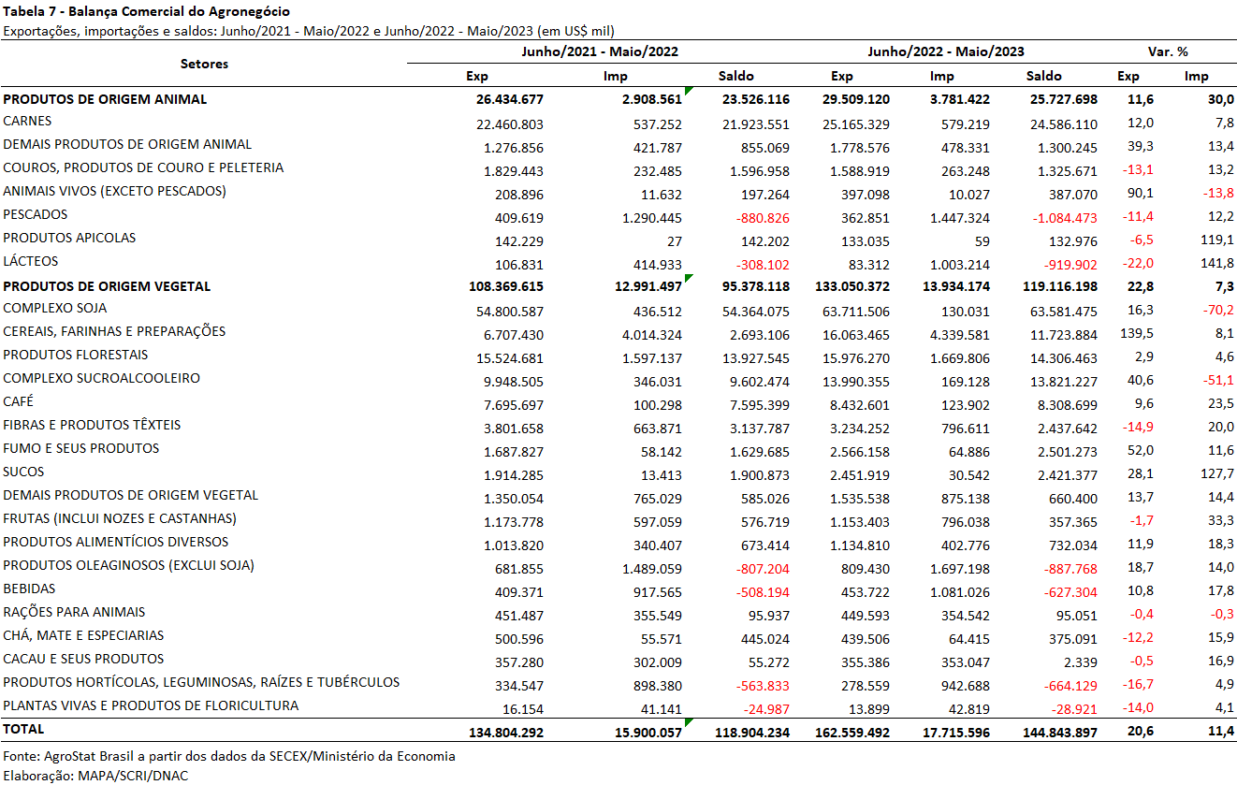

III.b – Blocos Econômicos e Regiões Geográficas
A Ásia é o principal continente importador de produtos do agronegócio brasileiro. Nos últimos doze meses, entre junho de 2022 e maio de 2023, o continente asiático importou US$ 81,63 bilhões desses produtos brasileiros. Trata-se de uma cifra 21,8% superior quando comparada com as aquisições de US$ 67,03 milhões dos doze meses imediatamente anteriores. O crescimento verificado possibilitou ganho de participação do continente, que subiu para 50,2%, 0,5 ponto percentual superior em relação a junho de 2021 e maio de 2022. Os principais produtos exportados para a Ásia foram: soja em grãos (US$ 38,60 bilhões; +12,8%); carne bovina in natura (US$ 7,64 bilhões; +24,6%); milho (US$ 4,97 bilhões; +310,2%); farelo de soja (US$ 4,97 bilhões; +23,7%); celulose (US$ 4,29 bilhões; +24,5%); carne de frango in natura (US$ 3,96 bilhões; +26,0%); e açúcar de cana em bruto (US$ 3,40 bilhões; +46,9%).
A União Europeia registrou importações de produtos do agronegócio brasileiro de US$ 24,47 bilhões entre junho de 2022 e maio de 2023 (+15,3%). Como resultado pelo crescimento abaixo da média do período, a participação relativa do bloco econômico europeu caiu 0,6 ponto percentual, totalizando 15,1%. Os principais produtos adquiridos pela União Europeia do agronegócio brasileiro foram: farelo de soja (US$ 4,98 bilhões; +27,4%); café verde (US$ 3,73 bilhões; +4,5%); soja em grãos (US$ 3,29 bilhões; -27,2%); milho (US$ 2,23 bilhões; +187,0%); celulose (US$ 2,16 bilhões; +9,9%); e suco de laranja (US$ 1,16 bilhão; +10,5%).
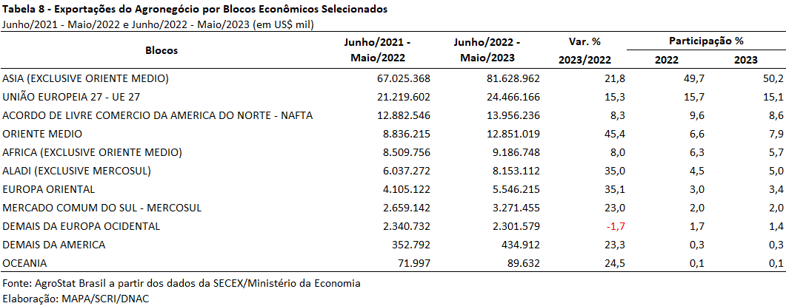

III.c – Países
Os vinte principais mercados importadores de produtos do agronegócio brasileiro são apresentados na Tabela 9, abaixo. Esses vinte mercados responderam por 74,7% do valor total exportado pelo agronegócio brasileiro nos últimos doze meses. Já entre junho de 2021 e maio de 2022, a participação desses mesmos vinte mercados foi de 74,3%.
A China é a principal parceiro do agronegócio brasileiro, com aquisições que chegaram a US$ 52,79 bilhões nos últimos doze meses, o que significou um incremento de 19,0% na comparação com as exportações entre junho de 2021 e maio de 2022. Com esse montante, a participação da China foi de 32,5% no valor total exportado pelo Brasil em produtos do agronegócio. As exportações brasileiras à China são concentradas nos seguintes produtos: soja em grãos (US$ 34,20 bilhões; +15,4%); carne bovina in natura (US$ 6,94 bilhões; +31,1%); celulose (US$ 3,63 bilhões; +24,6%); carne de frango in natura (US$ 1,61 bilhão; +21,6%); açúcar de cana em bruto (US$ 1,55 bilhão; +18,1%); e carne suína in natura (US$ 1,18 bilhão; +21,0%).
Na relação dos vinte principais países importadores do agronegócio brasileiro, dois países se destacaram pelo aumento da participação relativa nos últimos doze meses: Japão e Irã.
O Japão importou US$ 4,74 bilhões entre junho de 2022 e maio de 2023 (+65,2%). A importações japonesas de milho brasileiro cresceram mais de 350%, passando de US$ 396,65 milhões entre junho de 2021 e maio de 2022 para US$ 1,80 bilhão nos últimos doze meses. O segundo principal produto exportado para o mercado nipônico foi a carne de frango in natura, com US$ 1,01 bilhão e incremento de 14,3% em relação aos doze meses anteriores. Em conjunto, os dois produtos supracitados representaram quase 60,0% das vendas do agronegócio brasileiro para o parceiro asiático.
No caso do Irã, as exportações subiram de US$ 2,41 bilhões entre junho de 2021 e maio de 2022 para US$ 3,95 bilhões entre junho de 2022 e maio de 2023 (+63,7%). O milho foi o principal produto brasileiro comercializado para o mercado iraniano, com US$ 1,86 bilhão exportados nos últimos doze meses (+88,2%). A soja em grãos foi o segundo item mais vendido, com o montante de US$ 1,32 bilhão (+58,2%). Tomados em conjunto, os dois principais produtos da pauta exportadora do Brasil com o Irã significaram mais de 80,0% das vendas.
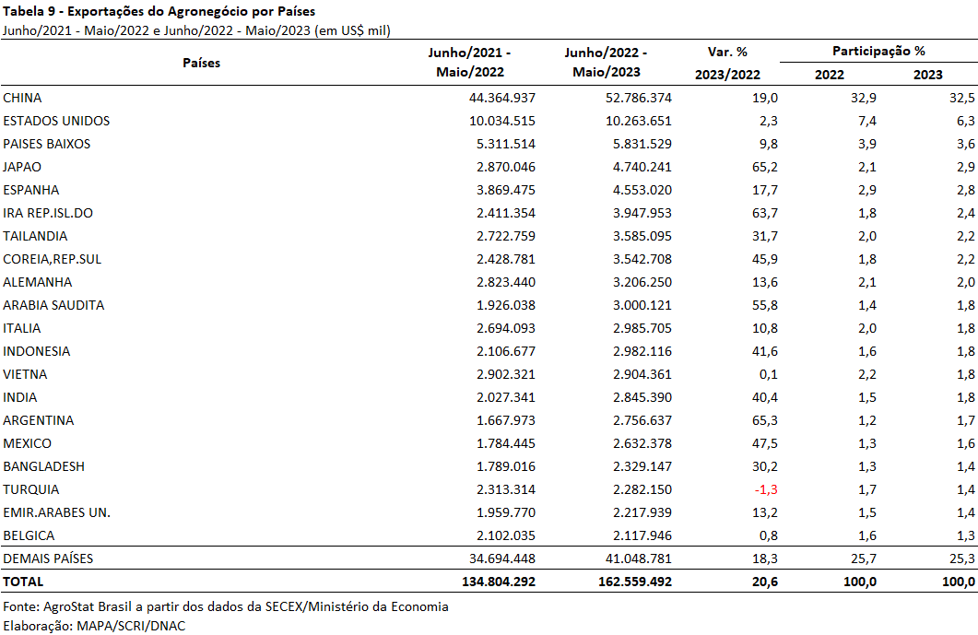
NOTA METODOLÓGICA
A classificação de produtos do agronegócio utilizada nesta nota foi atualizada de acordo com a Resolução CAMEX Nº 125, de 15/12/2016, que alterou a Nomenclatura Comum do MERCOSUL – NCM para adaptá-la em relação às modificações do Sistema Harmonizado de Designação e de Codificação de Mercadorias (SH-2017), que estabelece um método internacional para a classificação de mercadorias.
A Balança Comercial do Agronegócio utiliza uma classificação dos produtos do agronegócio que reúne 3.073 NCM’s em 25 setores. Essa é a mesma classificação utilizada no Sistema de Estatísticas de Comércio Exterior do Agronegócio Brasileiro, AGROSTAT BRASIL - base de dados on line que oferece uma visão detalhada e atualizada das exportações e importações brasileiras do agronegócio. Mais informações da metodologia e classificação podem ser consultadas no site: http://agrostat.agricultura.gov.br
MAPA/SCRI/DNAC/CGEA
16/06/2023

https://www.conab.gov.br/ultimas-noticias/5030-proximo-a-atingir-um-novo-recorde-producao-de-graos-esta-estimada-em-315-8-milhoes-de-toneladas
Site do Banco Mundial com o índice de preço de commodities: https://www.worldbank.org/en/research/commodity-markets
Os produtos arrolados acima não visam atingir a totalidade das importações de insumo utilizados na produção do agronegócio brasileiro. Como exemplo, o Brasil importou US$ 752,42 milhões de óleo diesel em maio, sendo lítico considerar que uma parte desse valor foi utilizado na produção de produtos do agronegócio.
https://www.fao.org/worldfoodsituation/foodpricesindex/en/
CEPEA – Análise Conjuntural do Açúcar (maio/2023).
https://www.fao.org/worldfoodsituation/foodpricesindex/en/
https://www.ibge.gov.br/busca.html?searchword=caf%C3%A9
https://www.conab.gov.br/info-agro/safras
Fonte: https://www.conab.gov.br/info-agro/safras/serie-historica-das-safras/itemlist/category/911-soja
Fonte: https://economia.uol.com.br/noticias/reuters/2023/06/09/exportacao-de-carne-bovina-do-brasil-para-a-china-reage-em-maio.htm
https://www.fao.org/worldfoodsituation/foodpricesindex/en/
https://www.fao.org/worldfoodsituation/foodpricesindex/en/
Fonte: CONAB. https://www.conab.gov.br/info-agro/safras/serie-historica-das-safras/itemlist/category/910-Milho
https://www.cepea.esalq.usp.br/upload/revista/pdf/0548347001684522470.pdf

